муниципальное автономное общеобразовательное учреждение
города Новосибирска
«Гимназия №7 «Сибирская»

Индивидуальный проект

«Раскрась волшебную картинку»

Авторы работы:
Ученик
Рандин Владислав 9 «А»

Руководители: Бабаева Елена Александровна
Ялышева Анна Владимировна
Гурских Владислав Романович

Новосибирск 2025

Введение
Мышцы — органы, состоящие из мышечной ткани; способны сокращаться под влиянием нервных импульсов. Часть опорно-двигательного аппарата. Выполняют различные движения, обеспечивая перемещение тела, поддержание позы, сокращение голосовых связок, дыхание и прочее. Мышечная ткань упруга и эластична; состоит из миоцитов (мышечных клеток). Для мышц характерно утомление, которое проявляется при интенсивной работе или нагрузке.
Релакса́ция (от лат. relaxatio — ослабление, расслабление) — процесс расслабления, сопровождающегося снятием психического напряжения. Релаксация может быть, как непроизвольной, так и произвольной, достигнутой в результате применения специальных психофизиологических техник.
В основе теории релаксации лежит утверждение, что разум и тело человека тесно взаимосвязаны. Предполагается, что человек в состоянии психического (эмоционального) напряжения испытывает и физическое (телесное) напряжение. И наоборот: человек в состоянии физического напряжения начинает испытывать и напряжение психическое. Следовательно, для того, чтобы расслабить тело, нужно расслабить разум (и наоборот); а психическое расслабление ведёт к расслаблению физическому, телесному. Воплощением этого вывода и занимается осознанная релаксация.
Актуальность. Биология и биотехнологии сегодня способны отвечать на глобальные вызовы человечеству и сделать нашу жизнь комфортнее и безопаснее. Медицинская реабилитация — непростое испытание. Восстановление занимает месяцы и годы. Большинство пациентов не в состоянии оправиться от болезни и продолжают жить с не долеченными симптомами, что приводит к очередным ударам, физическим и психологическим. Ранняя интенсивная реабилитация дает неплохие результаты, но только треть пациентов продолжает рекомендуемую терапию дома. Наше устройство будет представлять из себя игру-тренажер, которая будет способствовать улучшению мышечной активности. Также нужно отметить то, что детям сложнее найти мотивацию делать монотонные длительные упражнения, поэтому игровая форма будет как нельзя кстати. Поэтому такой тренажер будет интересен и полезен не только детям, но и взрослым. Помимо этого, благодаря данному проекту может быть проведена диагностика мышечных показателей с целью их улучшения.
Цель: Разработать игру-тренажер для тренировки мышц.
Задачи:
- Изучить теоретические аспекты по теме «биоэлектрическая активность мышц».
- Разработать схему устройства, собрать его.
- Разработать интерфейс игры.
- Запрограммировать игру и её интерфейс с использованием языка программирования C#.
- Протестировать игру.
- Проанализировать результаты

1. Теоретическая часть
1.1. Работа мышц
Работа бывает динамическая и статической. Если при работе мышц происходят движения в суставах, то ее называют динамической. Если суставы неподвижны, то работа мышц заключается в поддержании тела в определенном положении. В таком случае мышечную работу называют статической. Легко понять, чем отличается динамическая и статическая работа мышц: в первом случае суставы совершают движение, во втором случае – остаются неподвижно. Ключевой характеристикой динамичной работы мышц является энергозатратность. Несмотря на то, что мышцы тратят энергию в статике, во время активного движения ее затрачивается в разы больше.
Под динамической работой мышц подразумевается двигательная активность, при которой происходит попеременное расслабление и сокращение мышц для перемещения тела в пространстве или выполнения определенного движения. При выполнении динамической работы происходят физиологические реакции организма, которых не возникает во время статической мышечной работы. Примером таких реакций служит увеличение пульса и артериального давления во время активности. Интенсивность проявления реакций зависит от разных факторов: тренированности человека, силы и частоты мышечного сокращения, и даже от того, в каком положении находилось тело до начала активности.
Динамическая работа мышц может быть преодолевающей и уступающей, что значит преодоление сопротивления и непротиводействие. Рассмотрим на примере мышц рук: при отведении выполняется преодолевающая динамическая работа, при приведении – уступающая. А при удержании руки в определенном положении выполняется статическая или удерживающая работа мышц.
Даже если человек находится в неподвижном положении, его мышцы все равно производят работу, поддерживая корпус и координируя тело в пространстве. В теле человека огромное количество мышц, объединенных в группы, которые работают слаженно, обеспечивая нормальную двигательную активность. Существуют статические и динамические мышцы.

1.2. Миография
И. Кант писал: «Рука это – вышедший наружу головной мозг». Своеобразным «питанием» для головного мозга являются импульсы (афферентные) от рецепторов двигательной сферы. Для гармоничного развития необходимо регулярное снабжение мозга такими импульсами. В свою очередь, руки должны регулярно и много двигаться. Согласно основным положениям теории функциональных систем (П.К. Анохин, 1975г., К.С. Судаков, 1983г.), для генерации «полезного результата», необходимо психофизиологическое, адресованное воздействие на высшие регуляторные центры кинестетического анализатора, с целью кинестетической и когнитивной коррекции функциональной активности тоногенных и координаторных нейроструктур, формирующих сложнорефлекторные двигательные реакции.
Механизм мышечного сокращения.
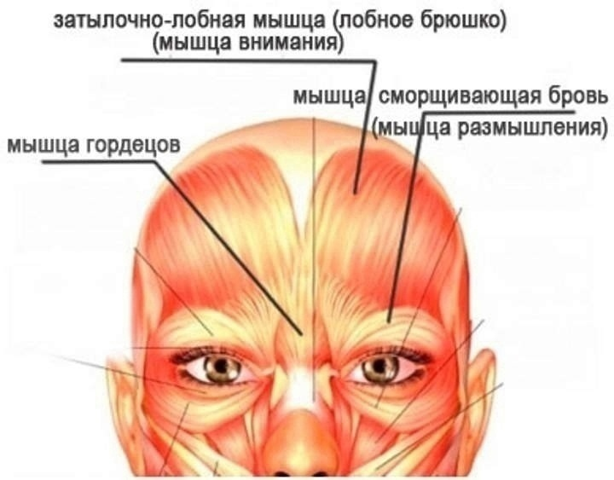
Рис.1
Мышцы лба (или лобная мышца) являются частью мимической мускулатуры лица и отвечают за движения кожи лба. Основные функции этой мышцы включают подъем бровей и образование поперечных складок на лбу при выражении удивления или волнения.

Структура и анатомия: Лобная мышца берет свое начало от сухожильного шлема (апоневроза), который покрывает череп.
Прикрепление: Мышечные волокна переходят в кожу бровей.
Иннервация: Лицевой нерв (VII пара черепно-мозговых нервов).
Кровоснабжение: Надблоковая артерия и поверхностная височная артерия.
Функции
- Подъем бровей: Когда лобная мышца сокращается, она тянет кожу вверх, поднимая брови. Это движение часто ассоциируется с выражением удивления или внимания.
- Образование морщин: При сильном сокращении мышцы образуются горизонтальные морщины на лбу, что также является характерной чертой мимики.
Структурная организация мышечного волокна. Структура мышечного волокна мышц лба, как и всех скелетных мышц, включает несколько ключевых компонентов, обеспечивающих способность к сокращению и расслаблению.
Сокращение мышц лба вызывается нервными импульсами, исходящими из головного мозга через лицевые нервы (VII пара черепно-мозговых нервов). Этот процесс состоит из нескольких этапов:
- Нервный сигнал: Мозг посылает электрический сигнал по лицевым нервам к моторным нейронам, иннервирующим лобную мышцу.
- Передача сигнала: Сигнал передается от моторного нейрона к мышечному волокну через синапс — место контакта между нервной и мышечной клеткой. Здесь выделяется нейромедиатор ацетилхолин, который связывается с рецепторами на поверхности мышечного волокна.
- Возбуждение мышечного волокна: Связывание ацетилхолина вызывает деполяризацию мембраны мышечного волокна, что запускает каскад событий, приводящих к сокращению.
- Выход кальция: Деполяризация мембраны открывает кальциевые каналы в саркоплазматическом ретикулуме, что приводит к высвобождению ионов кальция в цитоплазму мышечного волокна.
- Активация тропонина и тропомиозина: Кальций связывается с белком тропонином, вызывая изменение конформации тропонин-тропомиозинового комплекса, что позволяет головкам миозина взаимодействовать с актином.
- Скользящее взаимодействие актин-миозин: Головки миозина присоединяются к актину и перемещаются вдоль него, что приводит к укорочению саркомеров и общему сокращению мышечного волокна.
- Расслабление: После прекращения стимуляции уровень кальция в саркоплазме снижается благодаря активности кальциевого насоса, возвращающего кальций обратно в саркоплазматический ретикулум. Это приводит к разъединению актин-миозиновых мостиков и расслаблению мышцы.
Методы:
Миография, или электронейромиография (ЭНМГ) — это метод диагностики, при котором регистрируют электрическую активность мышц в покое и во время сокращений.
- Всякое мышечное волокно сокращается за счет происходящих в нем электрохимических реакций. Возникает электрический потенциал. При поверхностной миографии на кожу накладывают два металлических электрода. Они регистрируют суммарные электрические импульсы от многих мышечных волокон, находящихся рядом.
- 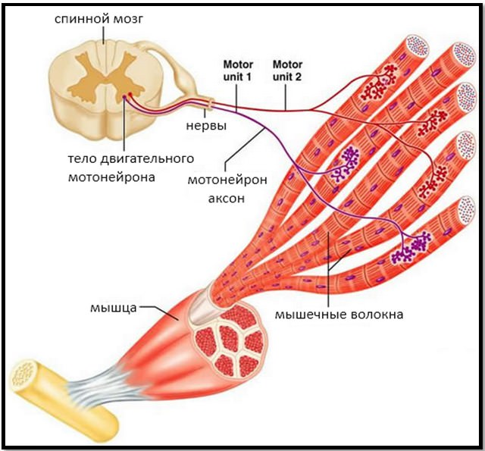Рис 2
Электромиография (ЭМГ) представляет собой запись электрической активности мышц. Электрическая активность — это мышечные потенциалы действия от мышечных волокон. Мышечные волокна одного мотонейрона распределены в мышце так, что они редко располагается рядом. При активации моторной клетки почти синхронно деполяризуются все относящиеся к ней мышечные волокна, и эти потенциалы действия мышечных волокон суммируются в потенциал действия моторной единицы (ПДМЕ). Считается по разности потенциалов «точки покоя» (L1) и полученного сигнала с мышцы (L2).
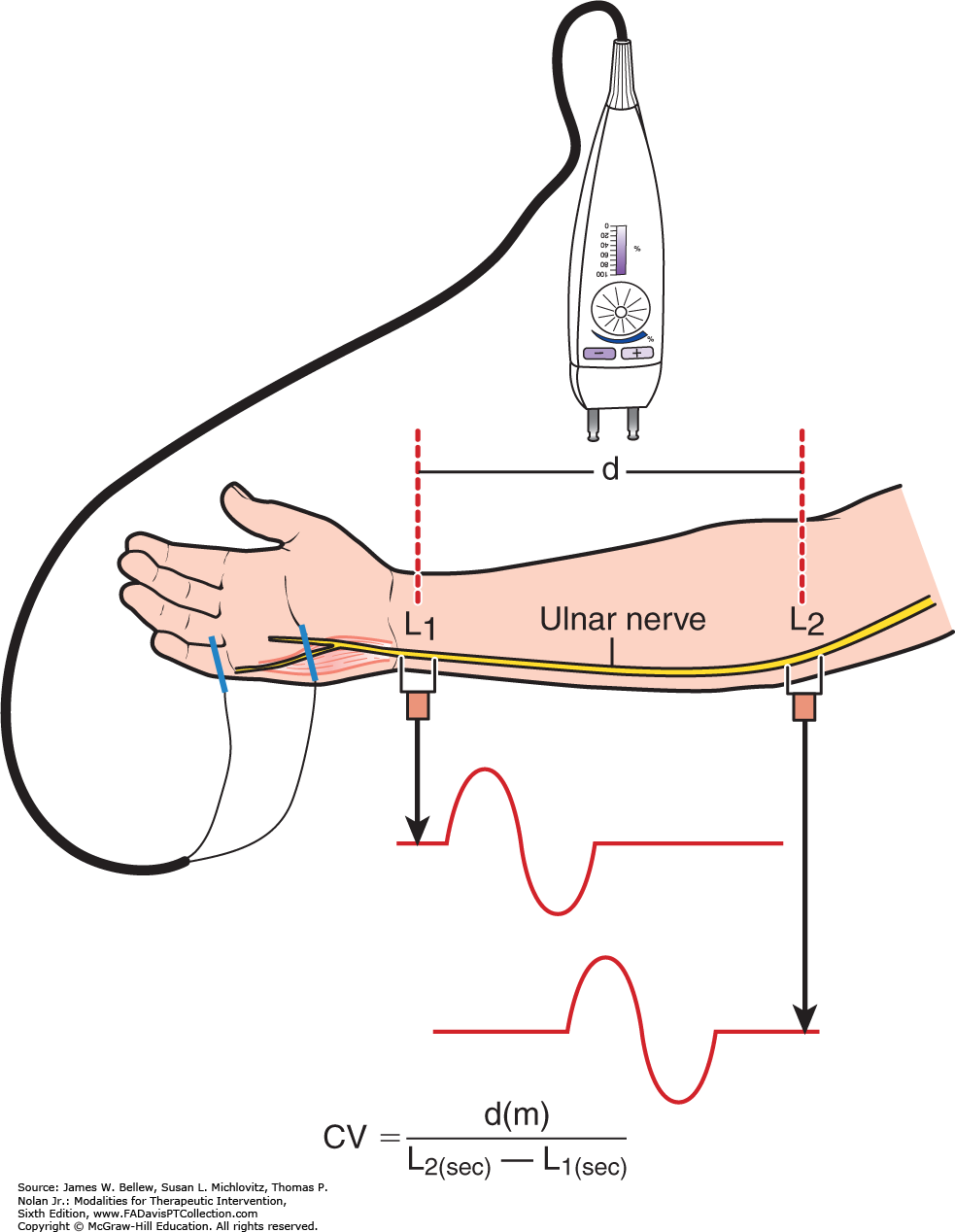
Рис.3
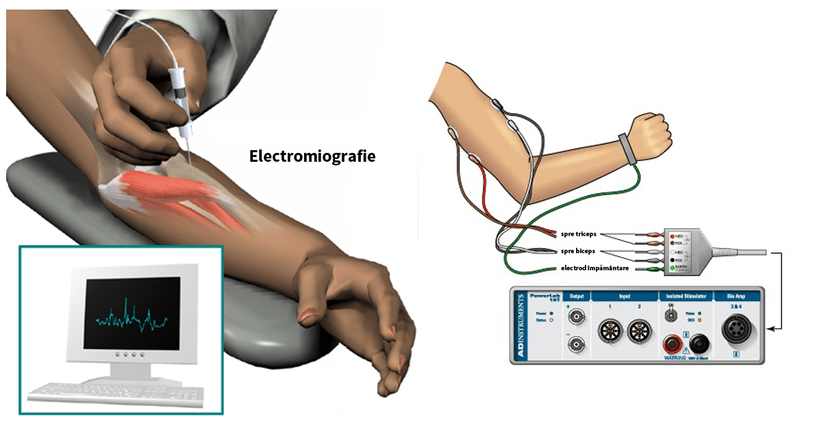
Рис.4
Активность регистрируется с помощью записи от электрода, который вводится в мышцу. Более удаленные мышечные волокна вносят вклад только в начале и в конце потенциала действия и тем самым определяют продолжительность ПДМЕ.
Число активных двигательных единиц зависит от силы сокращения мышцы. Во время расслабления только одна или несколько моторных единиц имеют активные волокна у электрода. Поэтому именно во время расслабления мышц можно записать ПДМЕ.
При увеличении силы сокращения два явления происходят одновременно: частота сокращения уже активированных моторных единиц увеличивается, и к ним присоединяются новые двигательные единицы. Во время максимального сокращения ПДМЕ будут суммироваться.
Во время проведения электромиографии (ЭМГ) активность записывается с нескольких точек подряд внутри мышцы, для того чтобы измерить активность двигательных единиц исследуемой зоны. Активность оценивается в покое, а также при слабом и максимальном произвольном сокращении мышц.
Свойства ПДМЕ (длительность, амплитуда, количество фаз), а также частота генерации импульсов, конфигурация интерференционной картины и спонтанная электрическая активность мышц в покое являются параметрами, которые получают при ЭМГ. Структура моторных единиц изменяется по-разному при первичных мышечных заболеваниях (миопатии) и после повреждения двигательных нервов.
Снижение количества мышечных волокон на двигательную единицу также приводит к уменьшению амплитуды потенциалов. Увеличение числа мышечных волокон в моторной единице, вызванное периферическим прорастанием с реиннервацией мышечных волокон, увеличивает количество мышечных волокон на каждую моторную единицу и тем самым увеличивает длительность и амплитуду потенциала действия мышцы.
Амплитуда ПДЕ 350-700 мкВ у здорового человека.
- Кинезиотерапия - лечение движением предполагает адаптированные, постепенно возрастающие силовые воздействия, определённые строго индивидуально для каждого пациента, с учётом его анамнеза, возрастных, физиологических и других особенностей и других заболеваний, сопутствующих основному. Постепенное обучение правильным (простым и сложным) движениям приводит к их нейрорефлекторному закреплению и восстановлению трофики (питания) и обмена веществ в костно-мышечной системе человека. В нашем случае известную формулу «движение лечится движением» можно перефразировать как «движение лечится скорригированным движением». Двигательные задачи, которые могут быть решены с помощью нашего тренажера - развитие мышечного чувства и нахождение правильного движения; - улучшение сократительной способности определенной мышцы или группы мышц; - улучшение отношений при произвольном движении; - устранение непроизвольных движений; - тренировка опороспособности.

1.3. C#
C# («си шарп»)— объектно-ориентированный язык программирования. Разработан в 1998—2001 годах группой инженеров компании Microsoft под руководством Андерса Хейлсберга и Скотта Вильтаумота как язык разработки приложений для платформы Microsoft .NET Framework, впоследствии был стандартизирован. C# относится к семье языков с C-подобным синтаксисом, из них его синтаксис наиболее близок к C++ и Java. Язык имеет статическую типизацию, поддерживает полиморфизм, перегрузку операторов, атрибуты, события, свойства, обобщённые типы и методы, итераторы, анонимные функции, LINQ, исключения, комментарии.С помощью C# можно разрабатывать сайты (ASP.NET), клиентские и web-приложения, кроссплатформенные мобильные приложения и игры в Unity 3D и CryEngine.

Практическая часть

Биологическая часть

Визуализация мышечных сокращений (рисунок 1.1):

Распространение сигнала вдоль мышцы и суммирование активности нескольких мышечных волокон (рисунок 1.2).

Рисунок 1.2
Двуглавая мышца плеча имеет две головки: длинную и короткую. Длинная головка начинается от надсуставного бугорка лопатки, а короткая — от клювовидного отростка. Прикрепляется мышца к бугристости лучевой кости и к фасции предплечья. Эта мышца является двусуставной. Она сгибает плечо и фиксирует головку плечевой кости в этом суставе; по отношению же к локтевому суставу она является сгибателем и супинатором предплечья. Так как головки двуглавой мышцы начинаются на лопатке на некотором расстоянии друг от друга, то функции их в отношении движения плеча неодинаковы: длинная головка сгибает и отводит плечо, короткая — сгибает и приводит его. В отношении предплечья двуглавая мышца плеча является энергичным сгибателем, так как имеет значительное плечо силы.
Точкой сравнения и получения ПДМЕ будет месть на запястье, так как там нет мышц, следовательно нет влияния на датчики и мыщцы.
В нашей работе мы использовали мышцы лба, исходя из условий задачи.
Аппаратная часть
Наш проект создан с использованием оборудования, входящего в программно-аппаратный комплекс «Юный нейроисследователь» (ПАК ЮНИор), который разработан российским производителем ООО «Комсиб» (г. Новосибирск). ПАК ЮНИор предназначен для обучения принципам и методам регистрации и обработки электрофизиологических и психофизиологических сигналов человека. Это инструментальная среда изучения нейротехнологий (как по инженерному направлению биоинжениринга, так и научно-исследовательской деятельности в области нейрокогнитивных наук), включающей аппаратную, программную и учебно-методическую компоненты, позволяющую организовать обучение школьников и их наставников в форме проектной деятельности с элементами соревнования.
Он позволяет визуализировать сигналы на персональном компьютере, создавать элементы управления внешними устройствами, а также системы биоуправления для исследований, коррекции и реабилитации различных патологических состояний, оценки показателей стрессоустойчивости, внимания и других когнитивных процессов.
Программно-аппаратный комплекс БОСЛАБ состоит из:
- двух беспроводных одноканальных модулей ЭЭГ и ЭМГ, которые соединяются с компьютером через USB-адаптер (Bluetooth-адаптер);
- комплекта соответствующих датчиков и электродов;
- программной системы «БОСЛАБ».
В проекте использовалось следующее оборудование:
1. Датчик регистрации ЭЭГ
Датчик включает в себя два активных электрода для регистрации электрических потенциалов головного мозга, которые фиксируются на коже головы с помощью специальной электропроводной пасты, и
заземляющего электрода (накладывается на мочку уха). Активные электроды накладываются биполярно. Для получения более мощного сигнала ЭЭГ и упрощения регистрации рекомендуем использовать лобно-затылочные отведения, например, точки F4-O2. Точка F4 находится по линии правого глаза на уровне пересечения с границей роста волос. Точка О2 - в районе правого затылочного бугра.
Подключение к беспроводному модулю передачи данных осуществляется через разъём microUSB.
2. Одноканальный беспроводной модуль передачи данных.
Внутри модуль представлен несколькими блоками:
- Усилитель физиологического сигнала
- 24 разрядный АЦП (аналогово-цифровой преобразователь)
- Блок беспроводной передачи данных Bluetooth4 /BLE (Bluetoothlowenergy)
- Источник питания и заряда литиевого аккумулятора
- Синхронизация данных по времени
Для заряда аккумулятора используется отдельная схема от внешнего источника питания напряжением 5 вольт.
Беспроводной модуль регистрации ЭМГ фиксируется на голове с помощью резинового ободка.

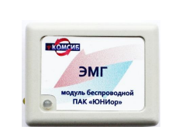
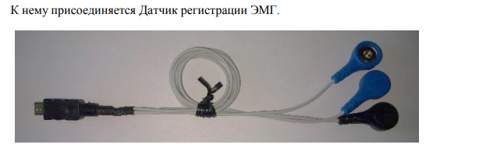
Рис.2.1 Беспроводной модуль регистрации ЭМГ
Рис.2.2 Датчик регистрации ЭМГ
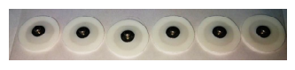
Датчик представлен тремя кнопочными разъёмами для крепления одноразовых поверхностных электродов, которые обеспечивают контакт с поверхностью кожи и регистрацию электрических потенциалов мышц. Два «хвоста» (одного цвета) – это активные электроды, третий (отличающийся по цвету) – заземляющий электрод. Заземляющий электрод накладывается по центру лобной мышцы, активные – по бокам от него
Рис.2.3 Электроды
Одноразовые электроды обеспечивают высококачественную регистрацию сигнала при долговременном и краткосрочном мониторинге ЭМГ. Электроды комфортны, не аллергенны, при обследовании не вызывают раздражений. Материал носителя – высококачественный водонепроницаемый вспененный полиэтилен с двухкомпонентной гелевой пропиткой на подложке из пенополиуретана. Крепление к держателю электрода кнопочное. В адгезивных электродах подложка из нетканого материала высокого качества, покрыта прочным электропроводящим клеем, обеспечивающим надежное прилипание.
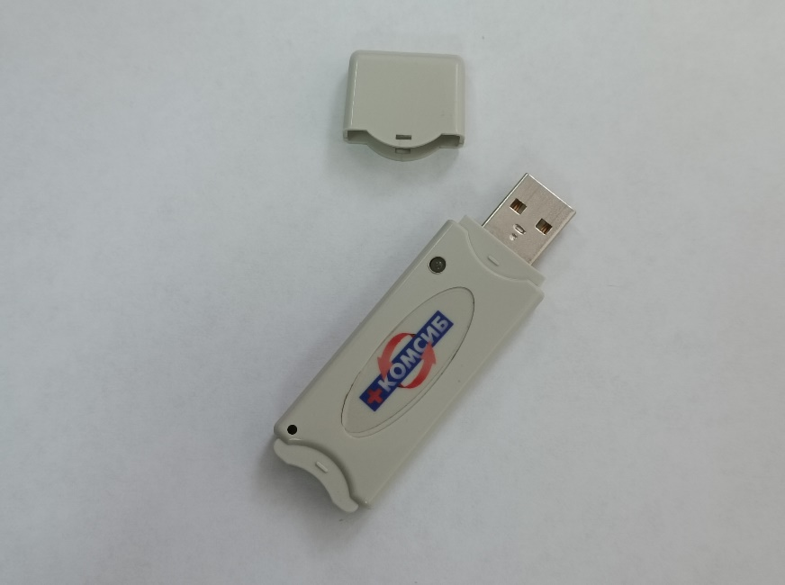
3. USB-адаптер (Bluetooth-адаптер) - служит для передачи данных в компьютер через USB порт.
Рис. 2.4. USB-адаптер (Bluetooth-адаптер)
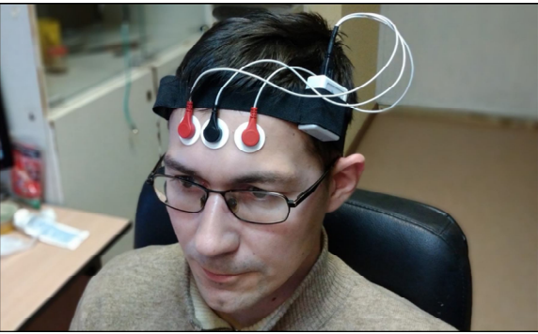
  - Прототип устройства

4. Программная часть
4.1 Интерфейс:
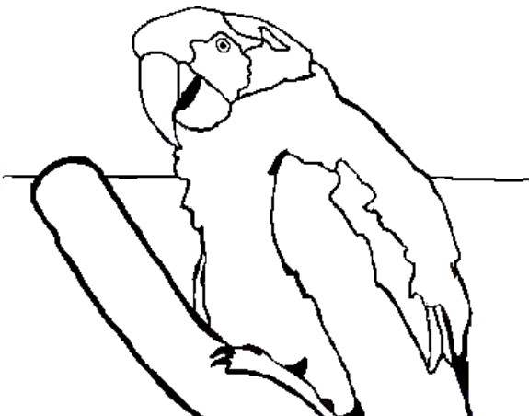
Рис.4.1 Начальная картинка


Рис.4.2 Конечная картинка
4.2 Код:
using System.Text;
using System.Collections.Generic;
using UnityEngine;
using System.Net;
using System.Net.Sockets;
using System;

public class NewBehaviourScript : MonoBehaviour
{

Socket socket = new Socket(AddressFamily.InterNetwork, SocketType.Stream, ProtocolType.Tcp);
int port = 9090;
string url = "127.0.0.1";
// Start is called before the first frame update
void Start()
{
try
{
// пытаемся подключиться используя URL-адрес и порт
socket.Connect(url, port);
Debug.Log("Подключение установлено");
}
catch (SocketException)
{
Debug.Log("Не удалось установить подключение");
}
}

// Update is called once per frame
void Update()
{
while (socket.Available > 0)
{
byte[] dat = new byte[socket.Available];
int tem = socket.Receive(dat);
double[] dat2 = new double[tem/8];
for(int i=0; i<tem; i+=8)
{
dat2[i / 8] = BitConverter.ToDouble(dat, i);
Debug.Log(dat2[i/8]);
}

}
}
}

}
if (DATA.canStartOver == false)
{

DATA.canStartOver = true;
}
this.Close();
}
else TimeToExit++;
}
}
}
}
}

Выводы
Было создано биоуправляемое устройство-тренажер, позволяющее исследовать и контролировать биоэлектрическую активность мышц, с визуальной составляющей – игрой на основе ЭМГ.
В нашей работе мы использовали данные получаемые с мышц лба.
.

Результаты
- Мы изучили теоретические аспекты по теме «биоэлектрическая активность мышц» и выявили погрешность для каждого человека, так, разделили
- Разработали интерфейс игры.
- Запрограммировали игру с использованием языка программирования C# в среде VisualStudio и .NetFramework на C#.
- Протестировали игру.

Литература
- Приложение к руководству пользователя «БОСЛАБ ЮНИор» для беспроводных модулей ЭЭГ и ЭМГ.
- Петин В.А. Проекты с использованием контроллера Arduino. — БХВ-Петербург, 2014. — 400 с. Учебно-методическое пособие к набору конструктору «Юный нейромоделист» BiTronics Lab
- BiTronics Lab Studio Руководство пользователя
Интернет-источники:
- Видеоуроки BiTronics Lab hlips://www.youtube.eom/channel/lJC-GF1СvXMN8c- 9aNx3c-8tzng
- Курс по биосенсорам hitps://ru.coursera,o.rg/leai-n/biosen$oiT
- Курс по биомеханике https://openedii.ru/course/spbstu/BIOMECH/
- https://bodybuilding-and-fitness.ru/myshcy/ruki/biceps
- www.bitronicslab.com/
- https://ru.wikipedia.org/wiki/C_Sharp
- https://www.arduino.cc/reference/en/
- https://meduniver.com/Medical/Anatom/108.html

